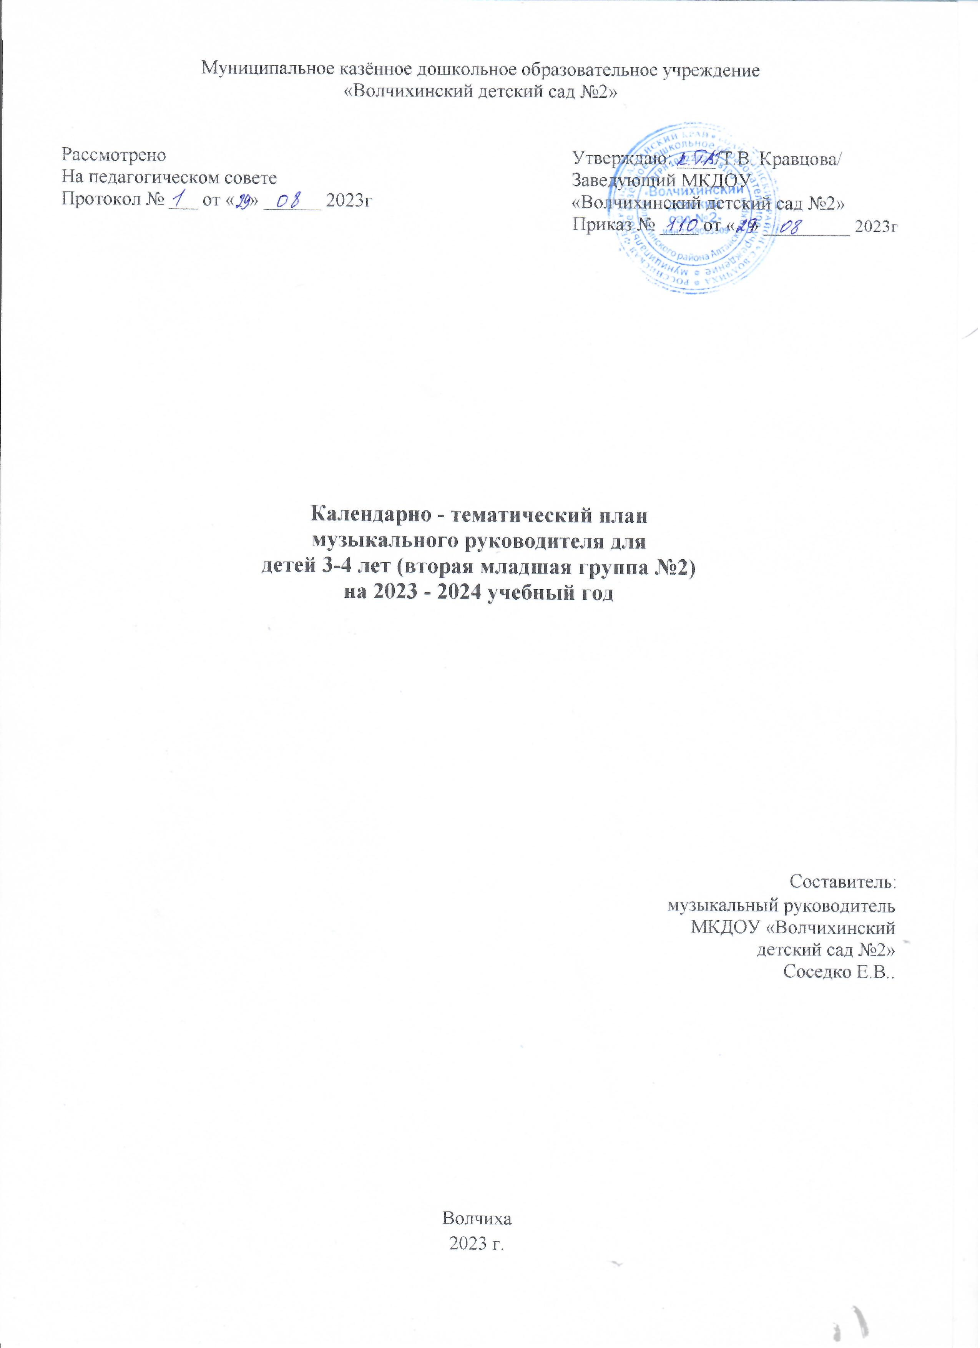

**Содержание психолого-педагогической работы в музыкальной деятельности**

Воспитывать у детей эмоциональную отзывчивость на музыку. Познакомить с тремя музыкальными жанрами: песней, танцем, маршем. Способствовать развитию музыкальной памяти. Формировать умение узнавать знакомые песни, пьесы; чувствовать характер музыки (веселый, бодрый, спокойный), эмоционально на нее реагировать.

Слушание. Учить слушать музыкальное произведение до конца, понимать характер музыки, узнавать и определять, сколько частей в произведении. Развивать способность различать звуки по высоте в пределах октавы — септимы, замечать изменение в силе звучания мелодии (громко, тихо). Совершенствовать умение различать звучание музыкальных игрушек, детских музыкальных инструментов (музыкальный молоточек, шарманка, погремушка, барабан, бубен, металлофон и др.).

Пение. Способствовать развитию певческих навыков: петь без напряжения в диапазоне ре (ми) — ля (си), в одном темпе со всеми, чисто и ясно произносить слова, передавать характер песни (весело, протяжно, ласково, напевно).

Песенное творчество. Учить допевать мелодии колыбельных песен на слог «баю-баю» и веселых мелодий на слог «ля-ля». Формировать навыки сочинительства веселых и грустных мелодий по образцу.

Музыкально-ритмические движения. Учить двигаться в соответствии с двухчастной формой музыки и силой ее звучания (громко, тихо); реагировать на начало звучания музыки и ее окончание. Совершенствовать навыки основных движений (ходьба и бег). Учить маршировать вместе со всеми и индивидуально, бегать легко, в умеренном и быстром темпе под музыку. Улучшать качество исполнения танцевальных движений: притопывать попеременно двумя ногами и одной ногой. Развивать умение кружиться в парах, выполнять прямой галоп, двигаться под музыку ритмично и согласно темпу и характеру музыкального произведения с предметами, игрушками и без них. Способствовать развитию навыков выразительной и эмоциональной передачи игровых и сказочных образов: идет медведь, крадется кошка, бегают мышата, скачет зайка, ходит петушок, клюют зернышки цыплята, летают птички и т. д.

Развитие танцевально-игрового творчества.

Стимулировать самостоятельное выполнение танцевальных движений под плясовые мелодии. Учить более точно выполнять движения, передающие характер изображаемых животных.

Игра на детских музыкальных инструментах. Знакомить детей с некоторыми детскими музыкальными инструментами: дудочкой, металлофоном, колокольчиком, бубном, погремушкой, барабаном, а также их звучанием. Учить дошкольников подыгрывать на детских ударных музыкальных инструментах.

Занятия по музыкальному развитию проводятся 2 раза в неделю в первую половину дня длительностью 15 мин.

|  |  |  |  |  |  |  |
| --- | --- | --- | --- | --- | --- | --- |
| № | № занятия | Кол-во часов | Литература | Планируемая дата проведения | Фактическая дата проведения | Примечание |
| 1 | Занятие №1 | 1 | Каплунова И.М., Новоскольцева И.А. «Праздник каждый день», стр. 3 | 04.09.2023г |  |  |
| 2 | Занятие №2 | 1 | стр. 5 | 06.09.2023г. |  |  |
| 3 | Занятие №3 | 1 | стр. 7 | 11.092023г |  |  |
| 4 | Занятие №4 | 1 | стр. 8 | 13.09.2023г |  |  |
| 5 | Занятие №5 | 1 | стр. 10 | 18.09.2023г |  |  |
| 6 | Занятие №6 | 1 | стр.11 | 20.09.2023г |  |  |
| 7 | Занятие №7 | 1 | стр. 13 | 25.09.2023г |  |  |
| 8 | Занятие №8 | 1 | стр. 14 | 27.09.2023г |  |  |
| 9 | Занятие №9 | 1 | стр. 16 | 02.10.2023г |  |  |
| 10 | Занятие №10 | 1 | стр. 17 | 04.10.2023г |  |  |
| 11 | Занятие №11 | 1 | стр. 19 | 09.10.2023г |  |  |
| 12 | Занятие №12 | 1 | стр. 21 | 11.10.2023г |  |  |
| 13 | Занятие №13 | 1 | стр. 23 | 16.10.2023г |  |  |
| 14 | Занятие №14 | 1 | стр. 24 | 18.10.2023г |  |  |
| 15 | Занятие №15 | 1 | стр. 26 | 23.10.2023г |  |  |
| 16 | Занятие №16 | 1 | стр. 27 | 25.102023г |  |  |
| 17 | Занятие №17 | 1 | стр. 29 | 30.10.2023. |  |  |
| 18 | Занятие №18 | 1 | стр. 31 | 01.11.2023г |  |  |
| 19 | Занятие №19 | 1 | стр. 32 | 08.112023г |  |  |
| 20 | Занятие №20 | 1 | стр. 34 | 13.112023г |  |  |
| 21 | Занятие №21 | 1 | стр. 35 | 15.112022г |  |  |
| 22 | Занятие №22 | 1 | стр. 37 | 20.11.2023г |  |  |
| 23 | Занятие №23 | 1 | стр. 38 | 22.11.2023г |  |  |
| 24 | Занятие №24 | 1 | стр. 39 | 27.11.2023г |  |  |
| 25 | Занятие №25 | 1 | стр. 41 | 29.112023г |  |  |
| 26 | Занятие №26 | 1 | стр. 42 | 04.12.2023г |  |  |
| 27 | Занятие №27 | 1 | стр. 44 | 06.12.2023г |  |  |
| 28 | Занятие №28 | 1 | стр. 45 | 11.12.2023г |  |  |
| 29 | Занятие №29 | 1 | стр. 47 | 13.12.2023г |  |  |
| 30 | Занятие №30 | 1 | стр. 49 | 18.12.2023г |  |  |
| 31 | Занятие №31 | 1 | стр. 50 | 20.12.2023г |  |  |
| 32 | Занятие №32 | 1 | стр. 51 | 25.12.2023г |  |  |
| 33 | Занятие №33 | 1 | стр. 52 | 27.12.2023г |  |  |
| 34 | Занятие №34 | 1 | стр. 53 | 10.01.2024г |  |  |
| 35 | Занятие №35 | 1 | стр. 54 | 15.012023г |  |  |
| 36 | Занятие №36 | 1 | стр. 56 | 17.012024г |  |  |
| 37 | Занятие №37 | 1 | стр. 58 | 22.012024г |  |  |
| 38 | Занятие №38 | 1 | стр. 60 | 24.01.2043г |  |  |
| 39 | Занятие №39 | 1 | стр. 61 | 29.01.2024г |  |  |
| 40 | Занятие №40 | 1 | стр. 63 | 31.01.2024г |  |  |
| 41 | Занятие №41 | 1 | стр. 64 | 05.02.2024г |  |  |
| 42 | Занятие №42 | 1 | стр. 66 | 07.02.2024г |  |  |
| 43 | Занятие №43 | 1 | стр. 68 | 12.02.2024г |  |  |
| 44 | Занятие №44 | 1 | стр. 69 | 14.02.2024г |  |  |
| 45 | Занятие №45 | 1 | стр. 70 | 19.02.2024г |  |  |
| 46 | Занятие №46 | 1 | стр. 72 | 21.02.2024г |  |  |
| 47 | Занятие №47 | 1 | стр. 73 | 26.02.2024г |  |  |
| 48 | Занятие №48 | 1 | стр. 74 | 28.02.2024г |  |  |
| 49 | Занятие №49 | 1 | стр. 75 | 04.03.2024г |  |  |
| 50 | Занятие №50 | 1 | стр. 77 | 06.03.2024г |  |  |
| 51 | Занятие №51 | 1 | стр. 78 | 11.03.2024г |  |  |
| 52 | Занятие №52 | 1 | стр. 79 | 13.03.2024г |  |  |
| 53 | Занятие №53 | 1 | стр. 81 | 18.03.2024г |  |  |
| 54 | Занятие №54 | 1 | стр. 82 | 20.032024г |  |  |
| 55 | Занятие №55 | 1 | стр. 83 | 25.03.2024г |  |  |
| 56 | Занятие №56 | 1 | стр. 84 | 27.03.2024г |  |  |
| 57 | Занятие №57 | 1 | стр. 86 | 01.04.2024г |  |  |
| 58 | Занятие №58 | 1 | стр. 88 | 03.04.2024г |  |  |
| 59 | Занятие №59 | 1 | стр. 89 | 08.04.2024г |  |  |
| 60 | Занятие №60 | 1 | стр. 90 | 10.04.2024г |  |  |
| 61 | Занятие №61 | 1 | стр. 91 | 15.04.2024г |  |  |
| 62 | Занятие №62 | 1 | стр. 93 | 17.04.2024г |  |  |
| 63 | Занятие №63 | 1 | стр. 94 | 22.04.2024г |  |  |
| 64 | Занятие №64 | 1 | стр. 95 | 29.04.2024г |  |  |
| 65 | Занятие №65 | 1 | стр. 96 | 06.052024г |  |  |
| 66 | Занятие №66 | 1 | стр. 98 | 08.05.2024г |  |  |
| 67 | Занятие №67 | 1 | стр. 99 | 13.05.2024г |  |  |
| 68 | Занятие №68 | 1 | стр. 101 | 15.05.2023г |  |  |
| 69 | Занятие №69 | 1 | стр. 102 | 20.05.2023г |  |  |
| 70 | Занятие №70 | 1 | стр. 103 | 22.052024г |  |  |
| 71 | Занятие №71 | 1 | стр. 104 | 27.05.2024г |  |  |